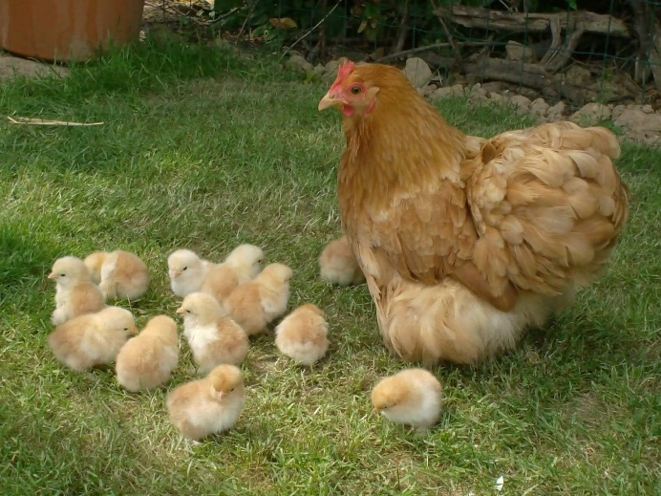
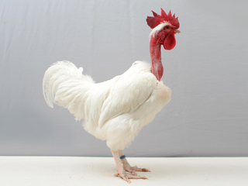
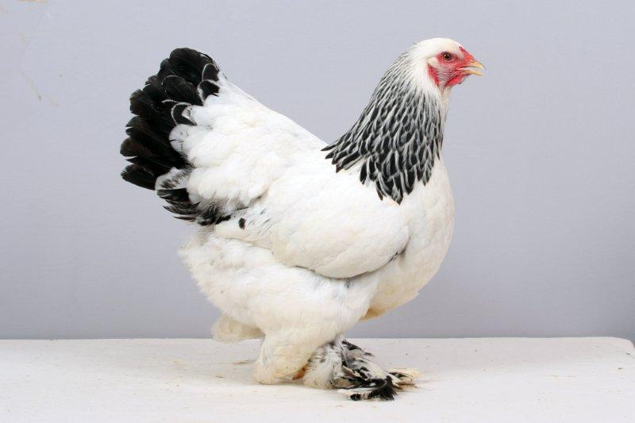
Plaatje 4
Plaatje 2
Plaatje 1
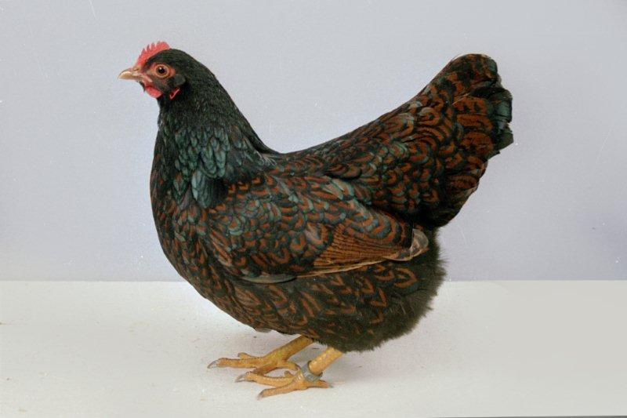
Plaatje 3
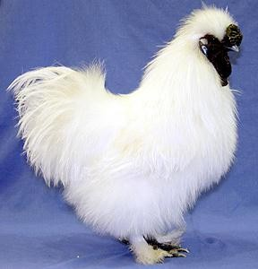
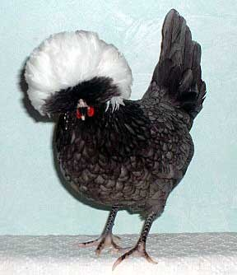
Plaatje 6
Plaatje 5

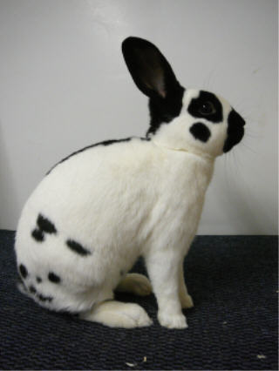
Plaatje 1
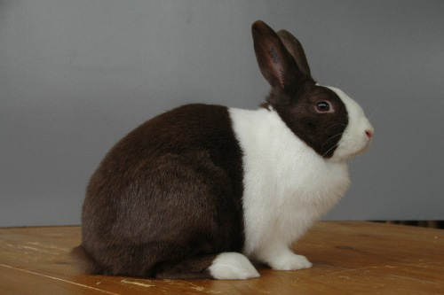
Plaatje 2

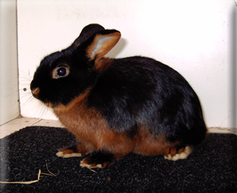
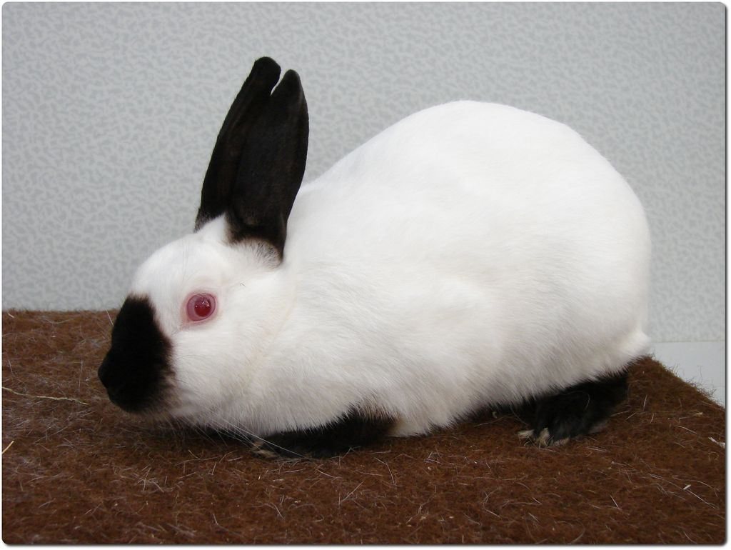
Plaatje 4
Plaatje 3

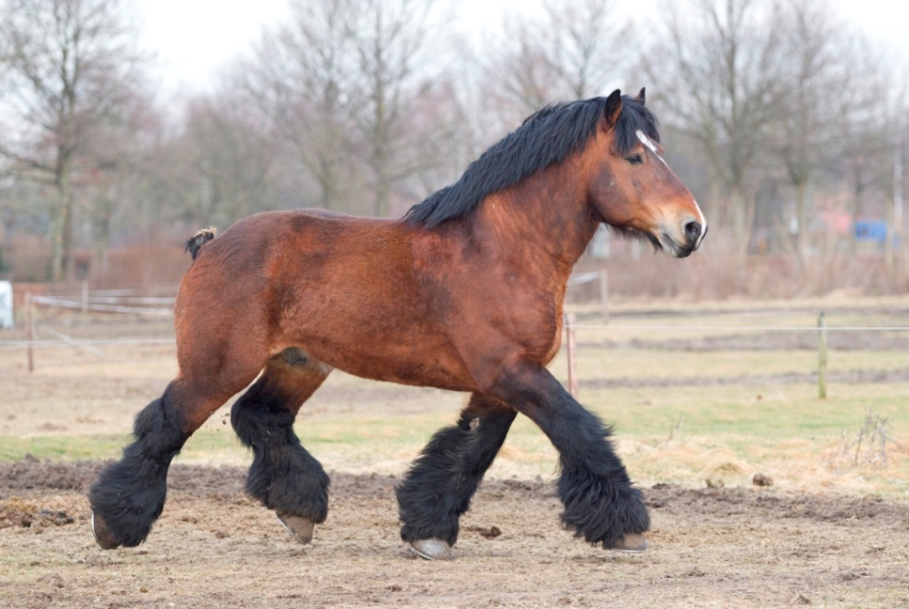
Plaatje 1

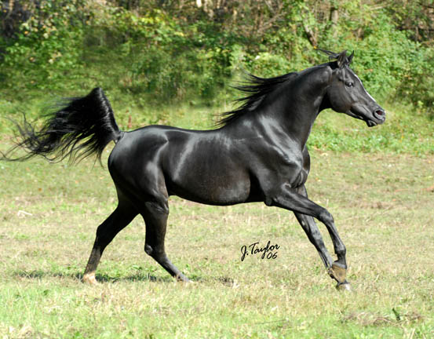
Plaatje 2

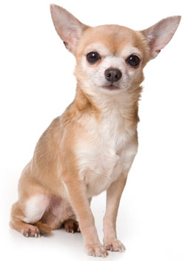
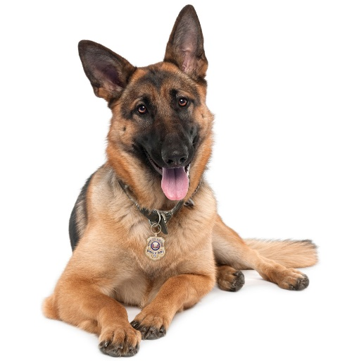
Plaatje 1
Plaatje 2
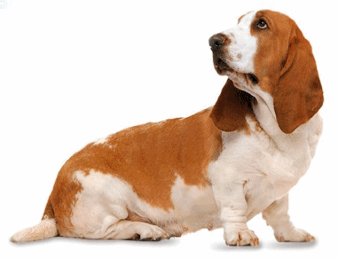
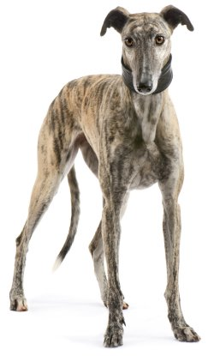
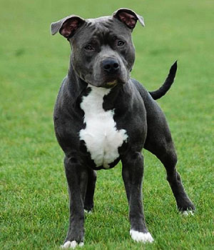
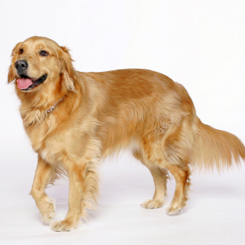
Plaatje 6
Plaatje 5
Plaatje 4
Plaatje 3

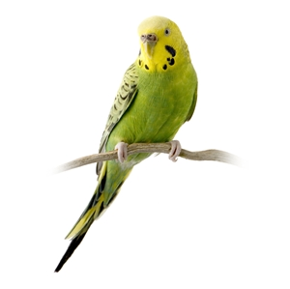
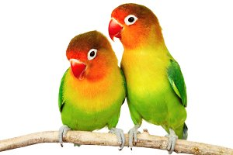

Plaatje 1
Plaatje 2
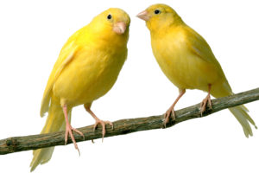
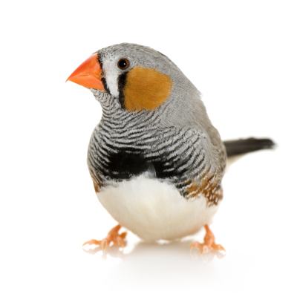

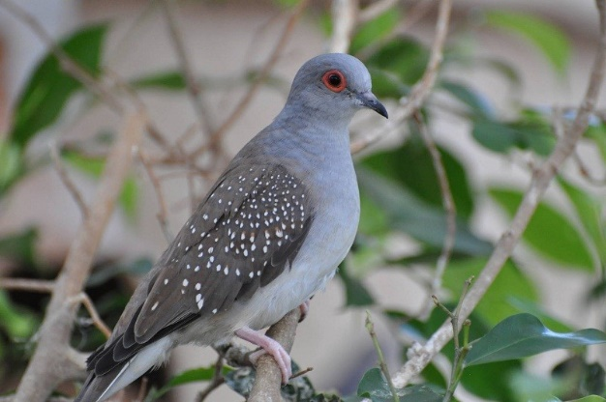
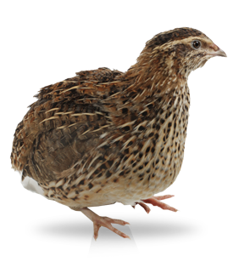
Plaatje 6
Plaatje 5
Plaatje 4
Plaatje 3
Kip | Ras | Raskenmerken
Plaatje 1
Plaatje 2
Plaatje 3
Plaatje 4
Plaatje 5
Plaatje 6
Rassen: Naakthalshoen – Zijdehoen – Brahma – Barnevelder – Cochin – Kuifhoen

Konijn | Ras | Raskenmerken
Plaatje 1
Plaatje 2
Plaatje 3
Plaatje 4
Rassen: Tan – Hollander – Klein Lotharinger – Rus

Paarden:
Welk plaatje is een koudbloed paard? ……………………………………………………………………………..
Welk plaatje is een warmbloed paard? …………………………………………………………………………….
Een warmbloed/koudbloed paard is breed gebouwd. Een warmbloed/koudbloed paard wordt vooral gebruikt om karren te trekken. Een warmbloed/koudbloed paard wordt vooral ingezet in de dressuur. Een warmbloed/koudbloed paard heeft vaak een vurig karakter.
Honden:
Plaatje | Ras | Rasgroep | Kenmerken
1
2
3
4
5
6
Rassen: Basset hound – Duitse Herder – Chihuahua – Greyhound – American Staffordshire Bull terrier

Volière vogels
Plaatje | Ras | Kenmerk
1

2

3

4

5

6

Rassen: Diamant duifje – Agapornide – Kanarie – Parkiet – Kwartel – Zebra vink

